הכירו את המועמדים לבחירות* לועד 2024



*הבחירות לעד ארגון מנתחי ההתנהגות יתקיימו בתאריך 8.2.24
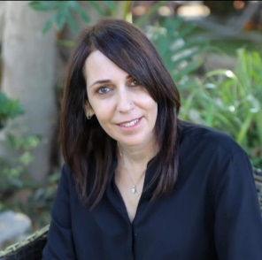
ד"ר סיגל תדהר-פז
סיגל פועלת כמנתחת התנהגות כבר למעלה מ- 25 שנה, בעיקר בהנחיית תוכניות טיפול ביתיות, בעיקר לילדים על הספקטרום. כמו כן סיגל מרצה בתואר השני לניתוח התנהגות, ובעבר בתוכניות הסמכה שונות. לאורך השנים, מדריכה סטודנטיות רבות בפרקטיקום, מנתחות התנהגות צעירות בעבודה הפרטית ובמוסדות חינוך בהן הן עובדות.
סיגל הייתה בין הראשונים בארץ שעסקו בניתוח התנהגות והיא בעלת ניסיון רב שנים בתחום. לסיגל יש דוקטורט בפסיכולוגיה עם עבודת מחקר בניתוח התנהגות בהנחיית פרופ' רולידר. היא מקפידה כמעט כל שנה להשתתף בכנסים הבינלאומיים לניתוח התנהגות בארה"ב ובאירופה וכמובן בהשתלמויות בארץ ולהמשיך ללמוד ולהתמקצע.

דיטה הוד שיינבלט
דיטה עובדת כמנתחת התנהגות במשך כל חייה הבוגרים, היא בעלת תואר שני ותעודת הוראה בחינוך מיוחד.
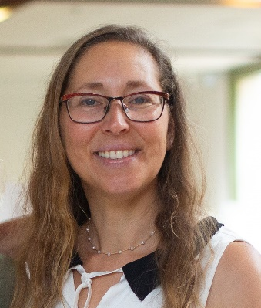
דיטההחלה את דרכה לפני יותר מ 20 שנים, כתרפיסטית ורכזת צוות בתוכניות ביתיות. היא בוגרת לימודי ניתוח התנהגות באוניברסיטת תל אביב, מחזור א. לאורך השנים דיטה הנחיתה עשרות תוכניות ביתיות ותוכניות שילוב לילדים על הספקטרום האוטיסטי. היא עבדה כמנתחת התנהגות בגני תקשורת ובמסגרת עבודה זו ראתה חשיבות גם בממשק מול אנשי טיפול ממקצועות פארא רפואיים נוספים. מעל עשור דיטה מדריכה מנתחות התנהגות בגני תקשורת, במספר עמותות ולאורך השנים התנסתה גם בעבודה במערכת החינוך ובהדרכת הורים.

לי חלמיש צוריאל
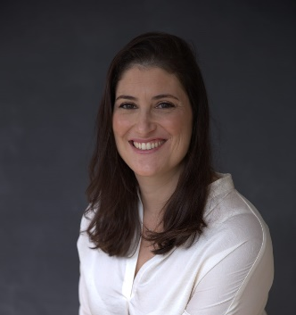
לי בוגרת תואר ראשון בפסיכולוגיה וחינוך לגיל הרך באוניברסיטת
תל אביב ותואר שני בחינוך מיוחד עם התמחות בהפרעות רגשיות ובעיות התנהגות. משם לי המשיכה ללימודי הסמכה בניתוח התנהגות באוניברסיטת תל אביב. מאז סיום הלימודים לי לוקחת חלק בתוכניות ההסמכה בתפקידים שונים: עוזרת הוראה, מרצה ומנחת פרקטיקום. במשך השנים לי הקפידה לעבוד עם אוכלוסיות מגוונות כיוון שבעיניה הדרך להתמקצע היא רק באמצעות עבודה בשטח תחת הנחיה מקצועית. לי עוסקת בתחום של ניתוח התנהגות כ- 15 שנה ונהנית מכל רגע.
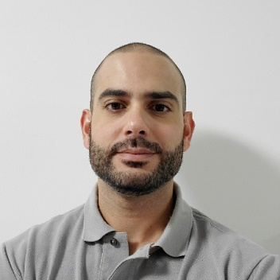
.

אבישי זכריה
אבישי מנתח התנהגות ותיק, פסיכולוג, מנחה וחוקר. את המסלול בעולם הטיפולי אבישי התחיל בארה"ב, הוא בוגר לימודים לניתוח התנהגות ב Florida Institute of technology
שם אבישי למד מהיסוד מה נדרש ממנתחי התנהגות ומהארגונים שמנהלים אותם כדי ליצור מציאות בריאה למטופלים ולמקצוע. אבישי החל את דרכו כמטפל התנהגותי ובהמשך ניהל וייצג קבוצות של מנתחי התנהגות מול גופי מימון, ממשל מקומי, אקדמיה ואתיקה על בסיס יום יומי. את הניסיון היישומי אבישי צבר כמטפל, מנתח התנהגות, מנחה, דירקטור קליני וחוקר במספר סוכנויות לניתוח התנהגות בארה"ב, בארץ ובאקדמיה. שם הוא רכש ניסיון עם קבוצות גיל שונות, רמות תפקוד שונות והפרעות שונות.

סימונה פדידה
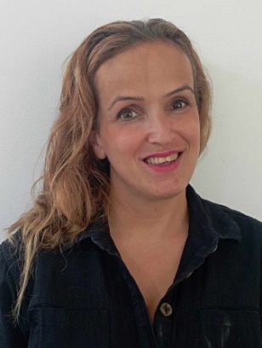
סימונה בוגרת מחזור ז' של לימודי ההסמכה באוניברסיטת תל אביב. יש לה תואר ראשון בחינוך מיוחד לגיל הרך ותואר שני בחינוך לאורח חיים פעיל ובריא. בעקבות אירוע שקרה בחייה האישיים לפני כעשור היא בחרה
לנתב את עולמה כמנתחת התנהגות לקידום בריאות ולהתמקצע בזה.
מאז סימונה למדה את התחום במגוון מסגרות, עבדה מול אוכלוסיות שונות ומגוונות וכן מרצה במסגרות שונות בנושאי ניתוח התנהגות וקידום בריאות,
במטרה לפעול לקידום בריאות מיטבי בקהילה ובקרב אנשים עם מוגבלויות.

אביבה בינט מנלה
אביבה בוגרת לימודי ניתוח התנהגות באוניברסיטת תל- אביב ובעלת תואר שני. אביבה צברה את ניסיונה בתוכניות ביתיות ,בגנים באלו"ט, בהוסטלים של בוגרים, במשרד החינוך, בעמותת אותי כמנהלת סקטור ניתוח התנהגות מערך גנים ומעונות, כמטפלת, כמדריכה וכמרצה. עובדת בתחום מעל 15 שנים.
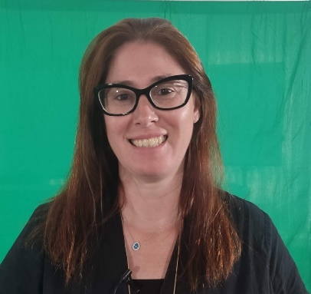
לאורך השנים אביבה פעלה להעמקה בתחום האתיקה וחשיבות הנושא הן בעבודה והן מול סטודנטים שהרציתה להם. כמו כן אביבה פעלה ופועלת להכנסת טיפול התנהגותי והרחבת שעות הטיפול ההתנהגותי בכל גן בו זה מתאפשר, בכדי ליצור אינטנסיביות טיפולית והתקדמות משמעותית עבור כל ילד. תרגום פרוטוקולים להתערבות לשפה העברית עבור הקהילה המקצועית, השתתפות בועדת הרגולציה ותמיכה בתהליך הרגולציה, הכשרת מדריכים לתהליכי הדרכה בתחום, השתתפות וקידום מחקר העוסק בהדרכת הורים להתמודדות עם התנהגויות מאתגרות. ומחקרים עתידיים נוספים .

אילנית שטוקהיים
.אילנית נחשפה לניתוח התנהגות בשנה השנייה לתואר בביולוגיה באוניברסיטה העברית בירושלים, היא התחילה את דרכה כתרפיסטית, התאהבה בניתוח התנהגות ומהר מאוד הבינה שזה בדיוק מה שתרצה לעסוק בו . אילנית עוסקת בניתוח התנהגות כמעט 25 שנים ,בוגרת מחזור ג' באוניברסיטת תל אביב ובעלת הסמכהBCaBA . לפני 16 שנה אילנית החלה לעבוד באלו"ט ושם עברה מספר תפקידים, מנתחת התנהגות 8 שנים במעונות היום השיקומיים, שנתיים בהוסטלים ומדריכה בגנים ובמרכזי הטיפול . כיום אילנית אחראית תחום ניתוח התנהגות בגנים ובמרכזי הטיפול באלו"ט.
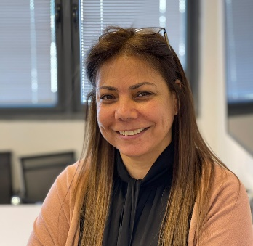

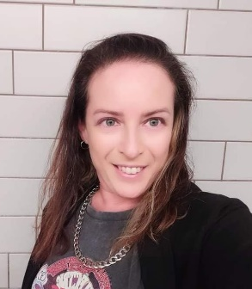
אורית מנדל
אורית רכזת סקטור ניתוח התנהגות ביחידת דן-מרכז וביחידת הדר השרון בעמותת "אותי" ומדריכה ביחידות נוספות. במקביל, במגזר הפרטי אורית מנחה תוכניות שילוב, תוכניות ביתיות ומלווה מנתחות התנהגות בתחילת דרכן. בארבע השנים האחרונות אורית למדה ועבדה בטיפול בהתנהגויות מאתגרות על פי מודל הIISCA ונמצאת עדין בקשר ישיר עם הצוות של פרופ' גרג הנלי דרך עמותת "אותי". כיום היא אחת מצוות המדריכות המוסמכות להדריך את ההליך.
לאורית תואר ראשון ושני, היא בוגרת התוכנית לניתוח התנהגות באוניברסיטת תל אביב.

